程序源代码：
文件一：
clc; clear; close all;

% 时间范围
t = linspace(0, 10, 200);

% 两条线（可以根据需要调整斜率和截距）
g_f = 0.5*t + 2; % 上方线 g(f)
g_c = 0.3*t + 1; % 下方线 g(c)

% 区间 [t_i, t_j]
t_i = 3;
t_j = 7;

% 绘图
figure; hold on;

% 画两条线
plot(t, g_f, 'k', 'LineWidth', 1.5);
plot(t, g_c, 'k', 'LineWidth', 1.5);

% 找到区间内的点
idx = (t >= t_i) & (t <= t_j);

% 填充区域（斜线效果用 hatch 或简单透明代替）
fill([t(idx), fliplr(t(idx))], ...
[g_f(idx), fliplr(g_c(idx))], ...
[0.8 0.8 0.8], 'EdgeColor', 'none', 'FaceAlpha', 0.5);

% 画竖线 ti 和 tj
plot([t_i t_i], [0 g_f(find(t>=t_i,1))], 'k--');
plot([t_j t_j], [0 g_f(find(t>=t_j,1))], 'k--');

% 坐标轴
xlabel('t');
ylabel('F / C');

% 标注
text(8, g_f(end), 'g(f)');
text(8, g_c(end), 'g(c)');
text(t_i, -0.5, 't_i', 'HorizontalAlignment', 'center');
text(t_j, -0.5, 't_j', 'HorizontalAlignment', 'center');

% 轴样式
xlim([0 10]);
ylim([0 8]);
box on;

title('养老保险现金流示意图');

hold off;

文件二：
clc; clear; close all;

% ===== 常数 =====
e = 1.602e-19; % 电子电荷
k = 1.381e-23; % 玻尔兹曼常数
T = 300; % 温度
beta = 2;
I0 = 1e-6; % 稍微调大一点更容易看清

% ===== 电压范围 =====
V = linspace(-3, 2, 600);

% ===== 分段模型 =====
I = zeros(size(V));

for i = 1:length(V)
if V(i) >= 0
% 正向（Shockley）
I(i) = I0 * (exp(e*V(i)/(beta*k*T)) - 1);
elseif V(i) > -1
% 小反向（缓慢变化）
I(i) = -I0 * (1 + 0.5*abs(V(i)));
else
% 击穿区（快速下降）
I(i) = -I0 * exp(3*abs(V(i)));
end
end

% ===== 绘图 =====
figure; hold on;

plot(V, I, 'k', 'LineWidth', 2);

% 坐标轴
plot([-3 2], [0 0], 'k'); % 横轴
plot([0 0], [-0.01 0.05], 'k'); % 纵轴

% 箭头
quiver(1.8, 0, 0.2, 0, 0, 'k', 'MaxHeadSize', 0.5);
quiver(0, 0.045, 0, 0.005, 0, 'k', 'MaxHeadSize', 0.5);

% 标注
text(1.9, -0.002, 'U');
text(-0.2, 0.045, 'I');
text(-0.1, -0.002, 'O');

% 区域文字（可选）
text(-2.5, -0.005, '反向区');
text(0.3, 0.002, '正向区');
text(1.0, 0.02, '工作区');

% 美化
xlim([-3 2]);
ylim([-0.01 0.05]);
set(gca, 'XTick', [], 'YTick', []);
box off;

title('LED伏安特性（分段模型）');

hold off;

程序输出的图形：
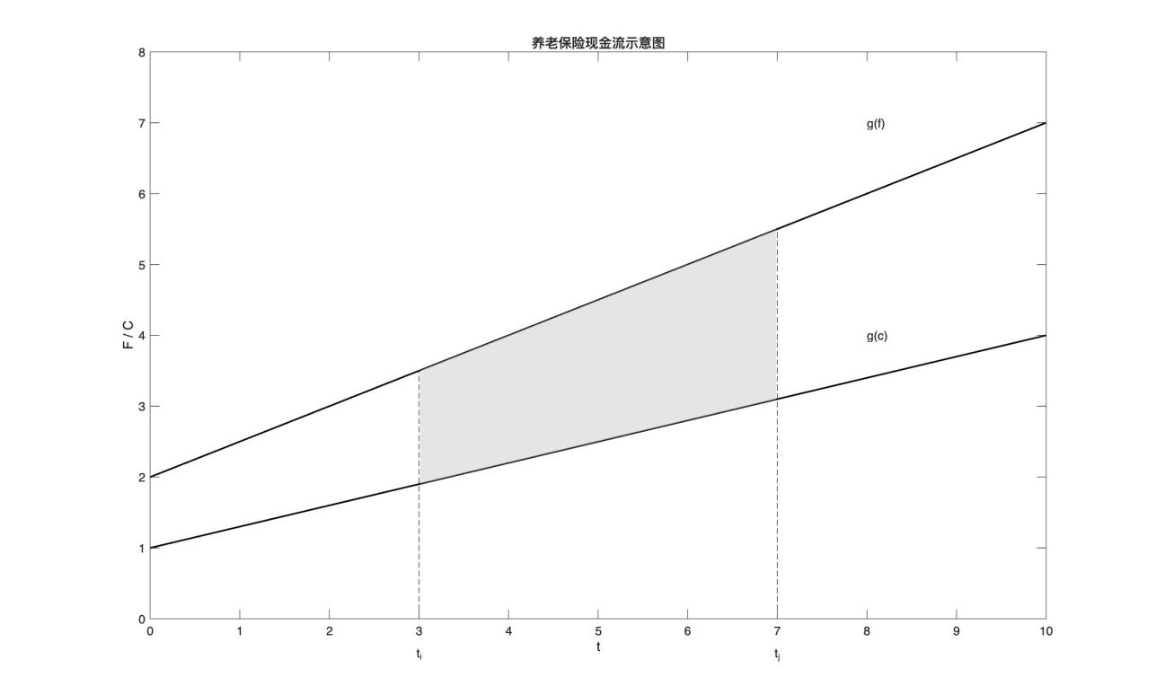

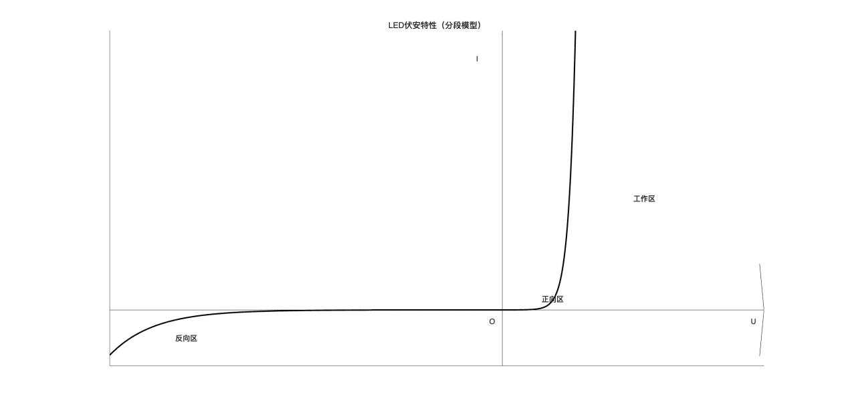

第一个图像描述的是现金流入和现金流出随时间的变化图像（分别是$g(f),g(c)$）
第二个图像描述的是LED灯的伏安特性曲线图，基于物理公式$I = I_{s}(e^{kU} − 1)$,

科技论文：
[1]李曜.养老保险基金运行的经济学与社会实证研究[D].华东师范大学,1998.
[2]王学仁.基于LED的CCD校准用光源的设计[D].西安工业大学,2011.

论文中的原图：
